台北市立松山高級中學111學年度第一學期高二物理科期末考試卷
- 單一選擇題：(每題4分，答錯不倒扣；共60分)
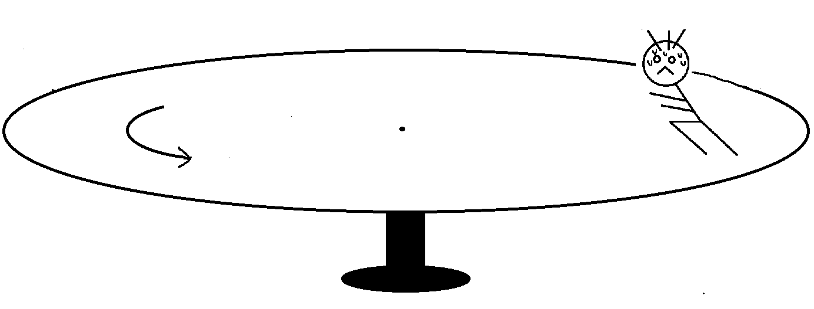
【1~2為題組】
- 如右圖，質量為m的小松想測量新買名牌球鞋與木板間的摩擦係數為何，設計了一個巨大且可控制轉速的木製轉盤並站在上面，若小松站立處距轉軸R，若當轉盤以等角速度ω旋轉時，請問若由上方俯視小松，在圖示瞬間所受的合力方向為何？
(Ａ) (Ｂ) (Ｃ)
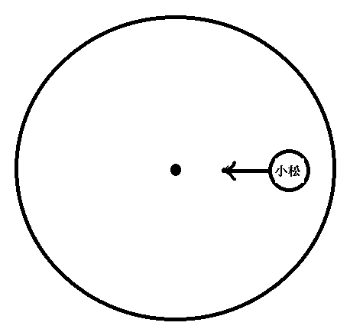
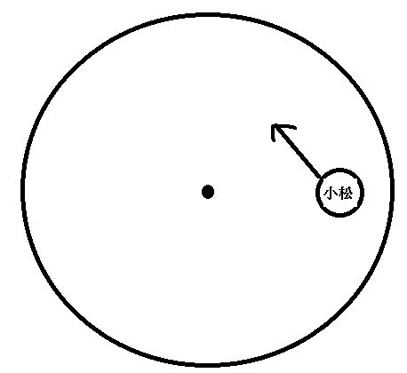
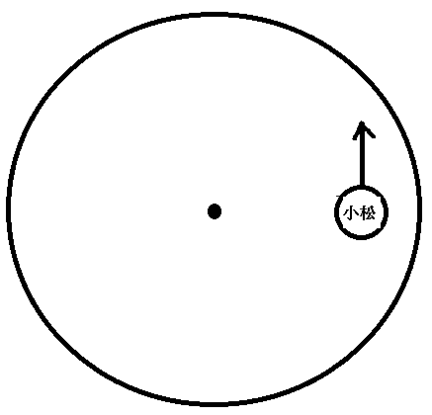

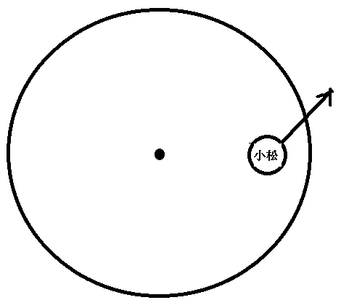
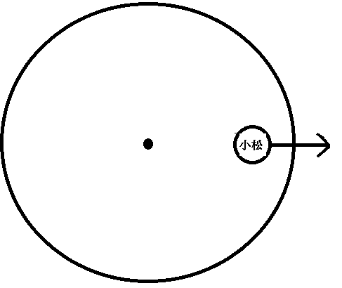
(Ｄ) (Ｅ)

2.承1，若此時小松恰開始滑動，請問小松新鞋與木板間摩擦係數為何(重力加速度為g)？
(Ａ)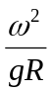 (Ｂ)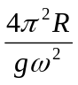 (Ｃ)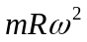 (Ｄ)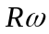 (Ｅ)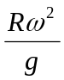。
【3~6為題組】一質點做水平簡諧運動，其位置與時間的關係如下圖，回答下列問題：
3.此質點的振幅及週期分別為何？
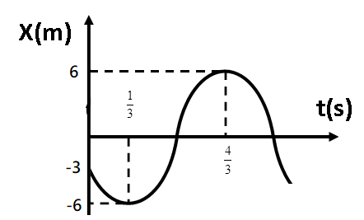
(A)6(m)、1(s) (B) 6(m)、2(s) (C) 6m、(s)
(D)6m、2(s) (E) 3(m)、1(s)

4. 此質點的最大速度量值為何？
(A) 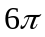(B) 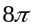(C) 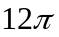(D) 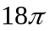(E) 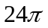 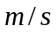

5.若此質點由x=0(m)移動至x=3(m)所需最少時間為何？
(A) 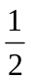(B) (C) 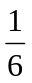(D) 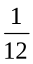(E) 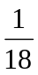

6.下列何者可表示此質點位置與時間關係之運動方程式？
(A) 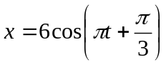 (B) 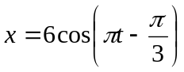 (C) 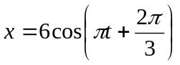
(D) 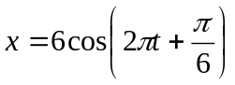 (E) 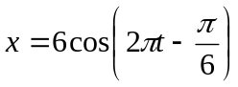
【7~9為題組】
提到太陽系，我們都知道一共有八大行星，然而事實上，很多證據都表明，在太陽系中，還存在著一顆“第九行星”，它並不是在2006年被除名的冥王星，而是一顆隱藏在太陽系邊缘，被認為是最神秘行星，如果一顆行星的外側，還具有另外一顆行星，那麼，在引力的作用下，就會導致軌道受到影響，不過一直到海王星被發現，軌道異常的情况仍然存在，這意味着，在太陽系的邊缘位置，存在另外一顆未知行星的可能性，是非常大的。
隨著韋伯望遠鏡升空，天文學家發現了疑似這顆第九行星，據觀察，它的密度與地球大約相等，半徑為地球4倍，軌道半徑估計為400AU，且近似圓形，請回答以下關於此行星的問題。
7.第九行星表面的重力場強度約為地球表面的多少倍？
(A)  (B)  (C) 1 (D) 2 (E) 4
8.第九行星繞行太陽一圈的時間大約為多少年？
(A) 1 (B) 2000 (C) 4000 (D) 8000 (E) 16000

9.第九行星繞行太陽的速率大約是地球繞太陽速率的幾倍？
(A) 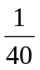 (B) 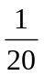 (C) 1 (D) 20 (E) 40
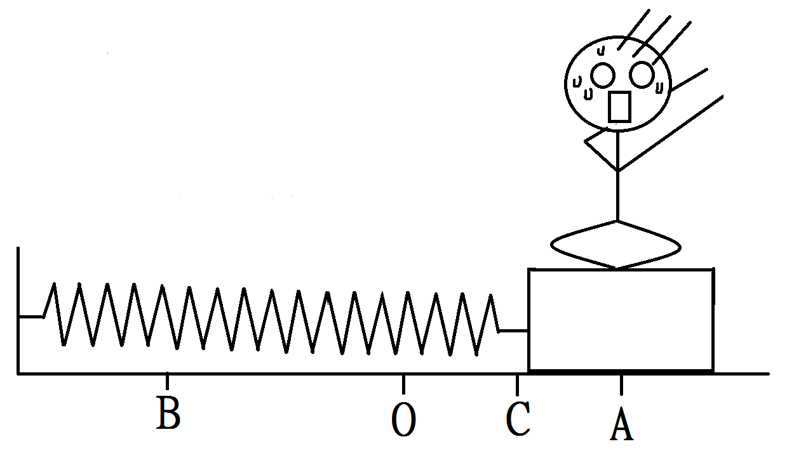
【10~12為題組】
10.質量為m的三毛去兒童樂園遊玩，發現有一個最新的遊樂器材
『瘋狂毛毛蟲』，將彈力常數為k的彈簧，連接著質量為M的座位，
三毛坐上去後，工作人員將座位由圖中O點(彈簧原長)拉長R的長
度至A點後放開，三毛就在A、B間來回振盪，若忽略座位與地
面間的摩擦力，請問來回震盪一次的周期為何？
- 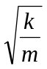 (B) 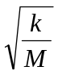 (C) 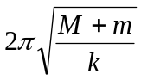 (D) 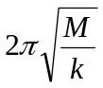 (E) 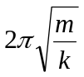

11.若C點恰在A與O點中間，則請問三毛(不含座位)運動到C點時所受的合力量值及方向分別為何？
(A) 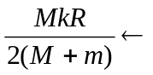 (B) 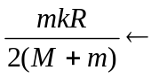 (C) 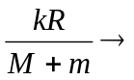 (D) 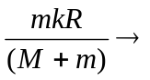 (E) 合力方向無法確定

12.承上題，請問三毛通過C點時速率為何？
(A) 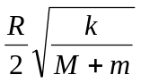 (B) 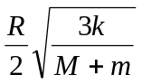 (C) 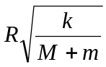 (D) 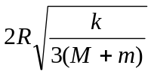 (E) 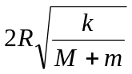

【13、14為題組】
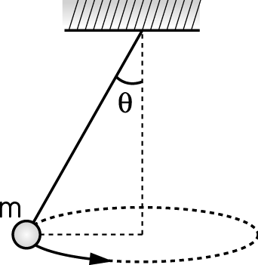
13.如圖，有一擺長L，擺錘質量為m的錐動擺，繞著中央軸做水平等速圓周運動，若旋轉時擺繩與中
央軸夾角為θ，且重力加速度為g，請問擺繩張力量值為何？
(A) 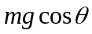 (B) 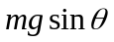 (C) 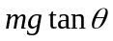 (D) 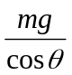 (E) 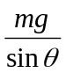

14.承上題，擺錘作圓周運動的切線速度量值為何？
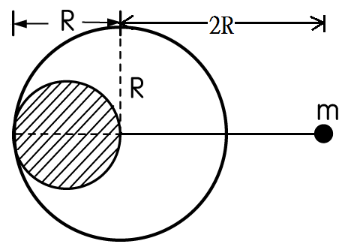
(A) 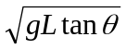 (B) 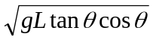 (C) 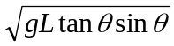 (D) 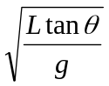 (E) 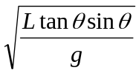

15. 有一半徑 R 之實心鉛球質量為M，若在其外部距表面R處放置一質量為
m的小球，再將實心鉛球挖掉1個直徑為R的小球，即圖中斜線部分，
若鉛球上各部分質料均勻，則此鉛球外質量 m 之質點所受鉛球之引力
為何？
(A) 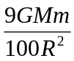 (B) 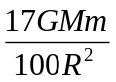 (C) 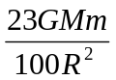 (D) 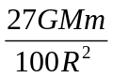 (E) 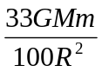

二、多重選擇題(每題5分，答錯倒扣1/5題分，共20分)
16. 下列有關簡諧運動的敘述何者正確？
(A)物體進行簡諧運動時，其加速度與位移(以平衡點基準)必定是反方向
(B)規律地鉛直上拋也是簡諧運動的一種 (C)簡諧運動就是一種圓周運動
(D)通過平衡點時速率最大，且合力為零 (E)小角度的單擺可近似為簡諧運動

17. 設地球為圓形且半徑為R，質量為M，小松與小山分別在地球的赤道與北緯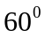的地方，請問下列
敘述何者正確？(僅考慮地球自轉，不考慮公轉)
(A) 兩人繞地球的角速度比為2：1 (B) 兩人繞地球的切線速度比為2：1
(C) 兩人繞地球的向心加速度比為2：1 (D) 兩人繞地球的週期比為1：1
(E) 兩人繞地球的向心力比為1：1
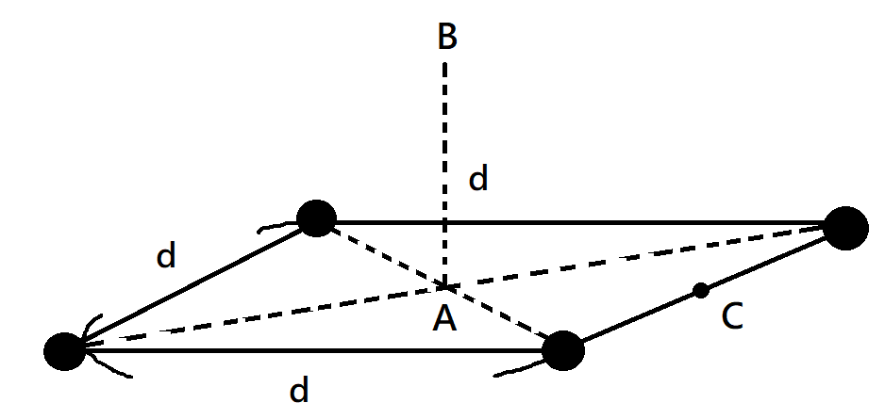
18.如右圖，有四個質量相等的星球排成一個邊長為d的正方形
，若此正方形的對角線交點為A點，A點上方d的高度處為B
點，任一邊的中點處為C點，若 A、B、C三點的重力
場強度分別為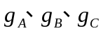，請問下列敘述何者正確？
(A) 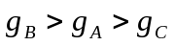 (B) 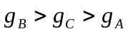 (C) 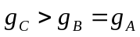
(D)若在B點靜止釋放一小球，此小球會開始做簡諧運動
(E) 若四個星球質量均增加為原來2倍，A點的重力場強度仍然不變。

19. 兩個繞地球做圓周運動的人造衛星A與B，其軌道速率比為2：1，質量比為2：1，則A與B之
(A)軌道半徑比為1：4 (B)週期比為1：8 (C)向心加速度之量值比為4：1
(D)向心力之量值比為32：1 (E)角速度量值比為4：1

三、混合手寫題：(共20分)
1.西元21xx年人類探索外太空時，無意中發現一處神秘空間，此處重力場強度變化劇烈，且似乎有
某種規律，經太空人小松測量，發現重力場沿著某方向變化，令該方向為x軸，將其位置與重力場
強度與方向的關係紀錄如下表，請回答下列問題(表中的正負符號代表方向)：

位置x(m) | -300 | -200 | -100 | 0 | 100 | 200 | 300
重力場(N/kg) | 15 | 10 | 5 | 0 | -5 | -10 | -15

- 分別簡述重力場強度與重力加速度的意義。(4分)
- 若小松的質量為60kg，且進入此重力場中，請畫出太空人受力與位置的關係圖。(4分)
- 若小松太空漫步至x=100m處靜止開始運動，他會做何種運動？(4分)(需以方程式佐證)
週期為何？(2分)

2.如圖(一)，空間中有固定兩質量皆為M的均勻球體相距2d，若在其中垂線上且距中垂線x處放置一
質量為m的小球，請問：
(1)此小球所受合力大小方向為何？(3分)
(2)若欲使此小球繞行連心線作半徑x的等速圓周運動(如圖二)，此小球的速度量值為何？(3分)
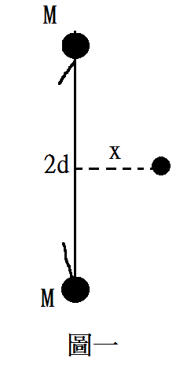
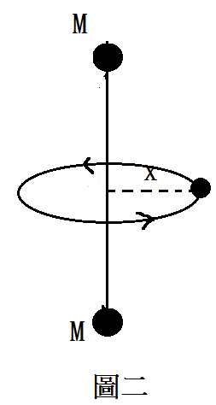

台北市立松山高級中學111學年度第一學期高二物理科期末考答案卷
班級： 座號： 姓名：
三、混合手寫題：
1.

2.

台北市立松山高級中學111學年度第一學期高二物理科期末考答案卷
一、單一選擇題：
1 | A | 2 | E | 3 | B | 4 | A | 5 | C
6 | C | 7 | E | 8 | D | 9 | B | 10 | C
11 | B | 12 | B | 13 | D | 14 | C | 15 | C

二、多重選擇題：
16 | ADE | 17 | BCD | 18 | BE | 19 | ABD

三、混合手寫題
1.(1)重力加速度：受到重力而產生的加速度。(2分)
重力場強度：單位質量(1kg)的物體在空間中所受到的重力大小。(2分)
(2)坐標軸、單位、描點、畫線各1分
(3) 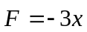(2分)，簡諧運動(2分)，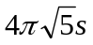(2分)
2.(1) 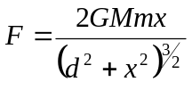 (3分) (2) 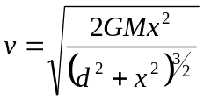(3分) 依完整度斟酌給分

